Prif negeseuon
Mae’n anodd dehongli’r amcangyfrifon goroesi yn ystod cyfnod y pandemig oherwydd bod amrywiad yn y marwolaethau cefndirol. Gweler y canllawiau technegol am ragor o wybodaeth.

Penawdau
- Mae’r amcangyfrif goroesi canser net diweddaraf ar gyfer Cymru yn dangos bod 63.1% o bobl a gafodd ddiagnosis rhwng 2017 a 2021 wedi goroesi canser bum mlynedd ar ôl cael diagnosis, ar gyfartaledd.

- Mae’r gwelliant hanesyddol hirdymor mewn cyfraddau goroesi canser net am bum mlynedd wedi aros yn ei unfan ers cyfnod diagnosis 2014-2018. Dechreuodd y gwelliannau arafu cyn pandemig Covid-19 (Siart 1) ac maent wedi parhau y tu hwnt iddo.

- Peidiodd cyfraddau goroesi canser net am flwyddyn i wella'n sylweddol bob blwyddyn o ddiagnosis o 2014 tan 2019, yna gostyngodd i 71.9% yn 2020, blwyddyn lawn gyntaf y pandemig. Gwellodd hyn yn sylweddol i 75.2% yn 2021 ond dim ond i’r lefel cyn-bandemig y dychwelodd y goroesiad (Siart 2).

- Mae cyfraddau goroesi canser yn gwaethygu wrth i lefel amddifadedd ardal gynyddu (Siart 3). Ar gyfer cyfnod diagnosis 2017-2021, goroesodd 70.1% o’r bobl o’r ardaloedd lleiaf difreintiedig am bum mlynedd, o’u cymharu â 51.8% o’r bobl o’r ardaloedd mwyaf difreintiedig. Nid yw'r bwlch amddifadedd eang hwn wedi ehangu ers rhoi diagnosis rhwng 2002-2006.

Canfyddiadau allweddol eraill

Safleoedd canser penodol
- Ers y pandemig, nid yw cyfraddau goroesi net am flwyddyn gyda chanser yr ysgyfaint wedi gwella cystal ag ar gyfer canserau mawr eraill (Siart 4).

- Ar gyfer dynion â chanser y fron, mae cyfraddau goroesi net pum mlynedd (heb eu safoni) wedi cynyddu’n gyflym o 64.3% i 94.5% ers cyfnod diagnosis 2009-2013 hyd at 2017 i 2021 (Siart 5). Mewn cymhariaeth, cynyddodd cyfraddau goroesi o ganser y fron benywaidd - sydd yn llawer mwy cyffredin - o 86.3% i 91.2%.

- Ar gyfer dynion 15-54 oed a gafodd ddiagnosis o ganser y colon a’r rhefr, gostyngodd cyfraddau goroesi net pum mlynedd yn sydyn, gan ostwng o 66.9% yn 2008-2012 i 53.3% yn 2017-2021 (Siart 6). Mae tuedd tebyg ond llai o ostyngiad i’w weld yn Lloegr a’r Alban, er na ellir cymharu’r rhain yn uniongyrchol oherwydd bod gwahaniaethau yn y grwpiau oedran a’r cyfnodau.

- Ers cyfnodau diagnosis 2013-2017, mae cyfraddau goroesi net am flwyddyn ar gyfer canser yr afu wedi gostwng o 50.7% i 31.8% ymhlith y rhai 15-54 oed, sy’n is na’r canlyniadau ar gyfer pobl 55-74 oed (Siart 7). Mae tuedd tebyg ond llai o ostyngiad i’w weld yn Lloegr a’r Alban, er na ellir cymharu’r rhain yn uniongyrchol oherwydd bod gwahaniaethau yn y grwpiau oedran a’r cyfnodau.

Amddifadedd ardal (goroesiad net heb eu safoni)
- Ar gyfer cyfraddau goroesi canser net am bum mlynedd, mae’r bwlch anghydraddoldeb amddifadedd yn parhau i fod yn ehangach ymhlith dynion (21.5% o bwyntiau canran o wahaniaeth) na menywod (14.9% o bwyntiau canran o wahaniaeth) yn y cyfnod 2017-2021.

- Ar gyfer pobl a gafodd ddiagnosis o ganser y colon a’r rhefr yn 2017-2021, roedd cyfraddau goroesi net pum mlynedd yn 49.1% ar gyfer y rhai sy’n byw yn yr ardaloedd mwyaf difreintiedig o’u cymharu â 66.0% ar gyfer y rhai sy’n byw yn yr ardaloedd lleiaf difreintiedig. Mae’r bwlch anghydraddoldeb hwn mewn goroesiad net yn ehangach nag yr oedd ar gyfer y cyfnod blaenorol (Siart 8).

- Rhwng cyfnodau diagnosis 2009-2013 a 2013-2017, gwellodd cyfraddau goroesi net deng mlynedd ar gyfer canser yr ysgyfaint yn fawr yn yr ardaloedd lleiaf difreintiedig (o 8.3% i 14.7%), ond llawer llai felly ar gyfer y rhai mwyaf difreintiedig (o 6.8% i 8.5%), gan ehangu anghydraddoldebau amddifadedd presennol (Siart 9).

Cam adeg diagnosis (goroesiad net heb eu safoni)
- Parhaodd cyfraddau goroesi net pum mlynedd i gynyddu ar gyfer diagnosis o ganser y fron ar gam 4 ymhlith merched (Siart 10).

- Mae cyfraddau goroesi net blwyddyn ar gyfer diagnosis canser ceg y groth cam 4 wedi cynyddu o 35.0% yng nghyfnod diagnosis 2014-2018 i 41.3% yng nghyfnod diagnosis 2017-2021 (Siart 11).

Noder: Lle crybwyllir pob canser, mae hyn yn cyfeirio at bob canser ac eithrio canser y croen nad yw'n felanoma (NMSC). Mae’r dadansoddiadau wedi'u safoni yn ôl oedran, oni nodir yn wahanol. Mae gwahaniaethau pwynt canran yn absoliwt.

Siartiau

Siart 1
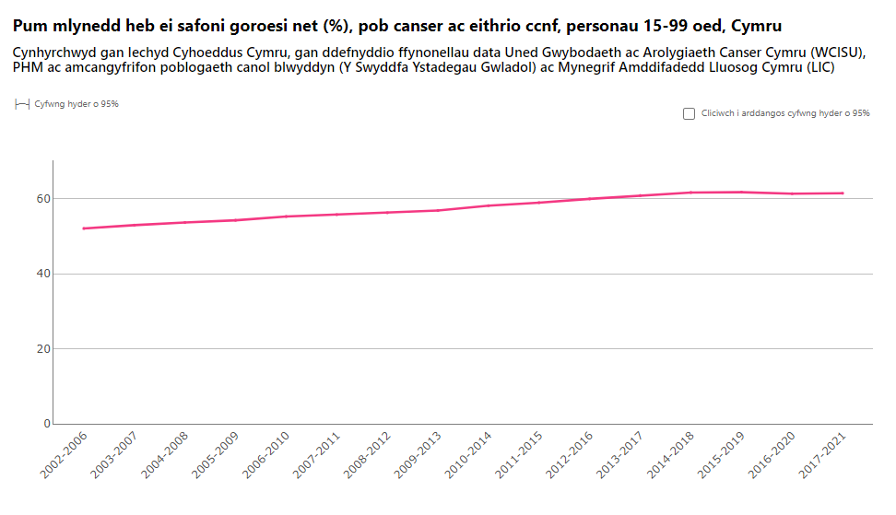

Siart 2
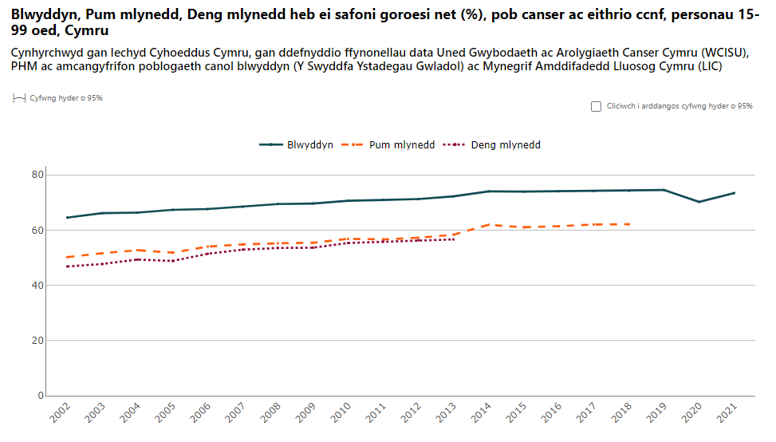

Siart 3
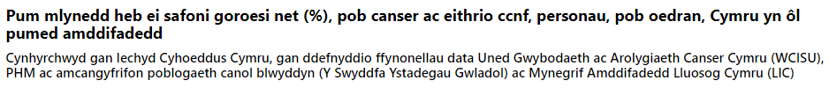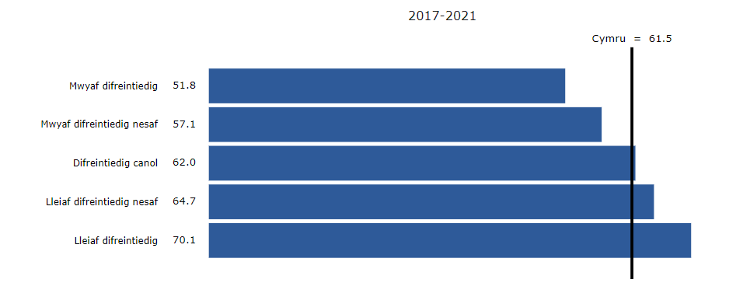

Siart 4
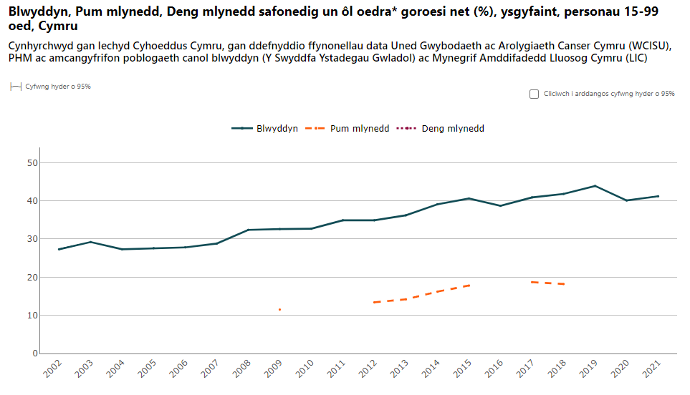
Siart 5
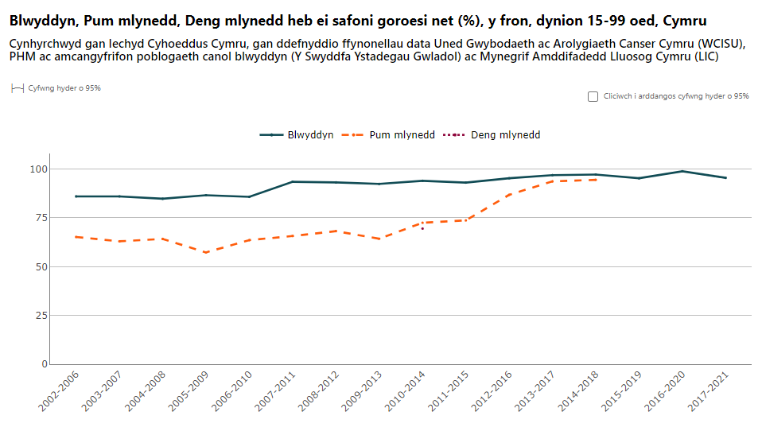
Siart 6
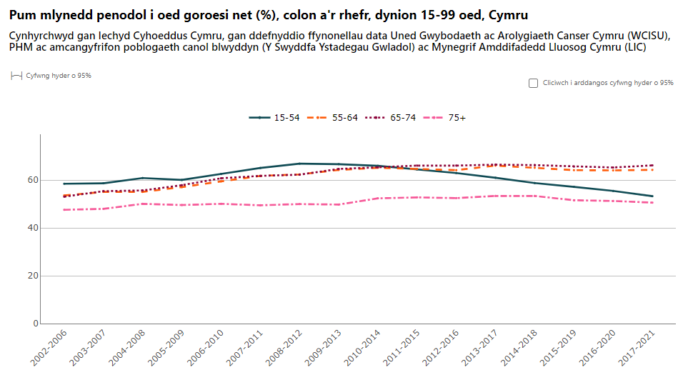

Siart 7
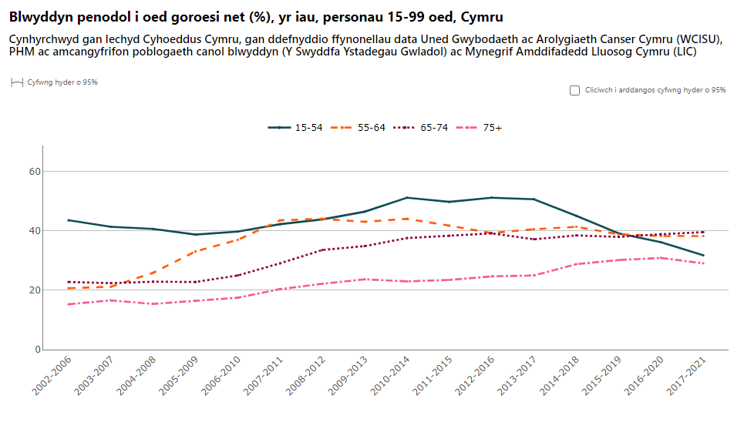
Siart 8
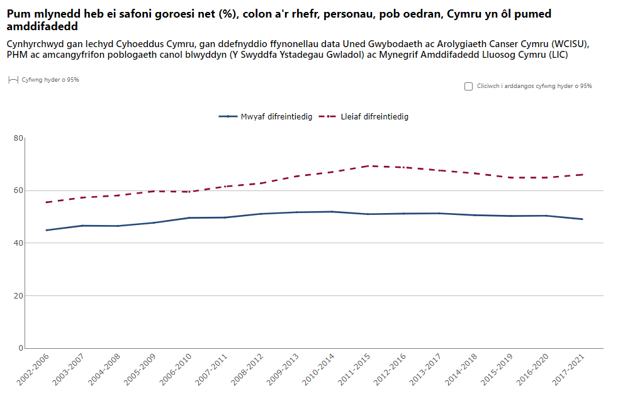

Siart 9
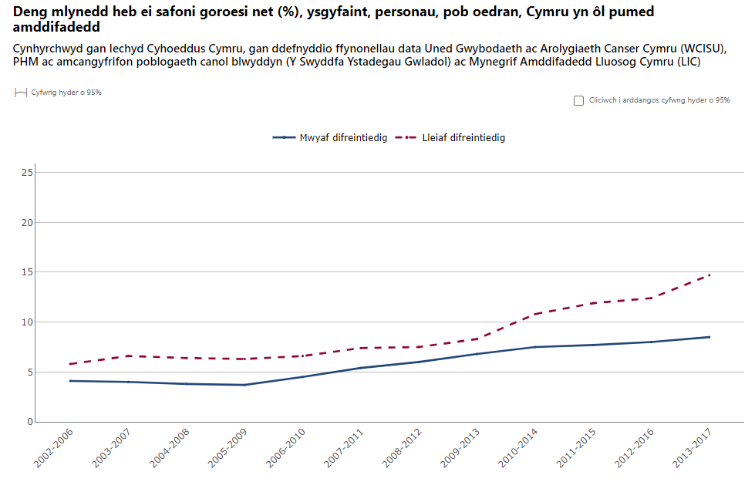

Siart 10
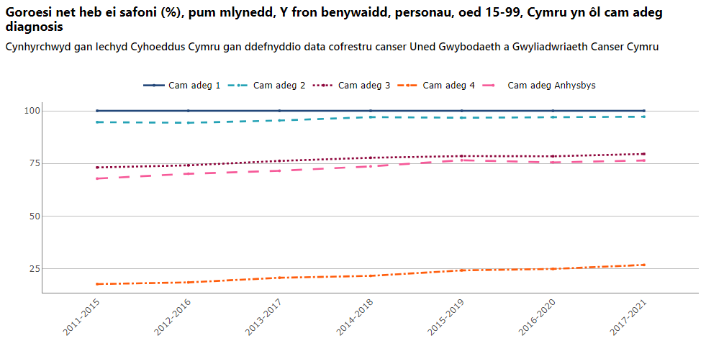
Siart 11
